Requerimientos Funcionales

- Inicio o registro de sesión (RF1)
- Registro usuario no identificado (RF2)
- Visualización de asistencias (RF3)
- Justificar inasistencia o retardo (RF4)
- Cambio de contraseña (RF6)
- Historial de asistencias (RF8)
- Registro adicional de asistencias (RF9)

- Inicio o registro de sesión (RF1)
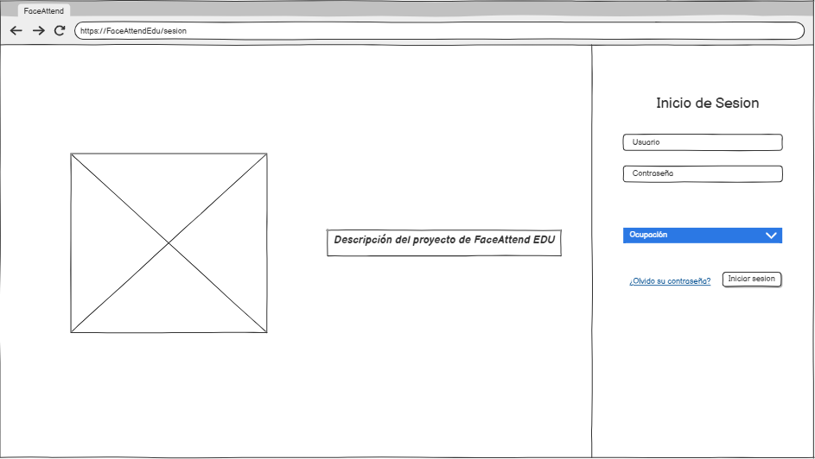
En este apartado login, se espera que el usuario ya este registrado en el sistema, inicie sesión en el aplicativo ingresando sus credenciales e identificadores para marcar su inicio de sesión en el sistema de registro.
- Registro usuario no identificado (RF2)
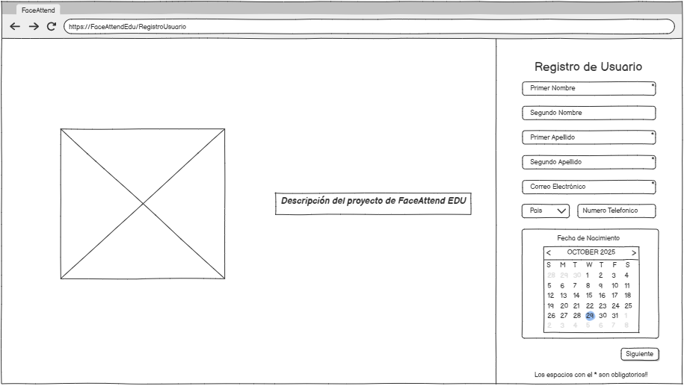
En este apartado login, se espera que el usuario se registre en el aplicativo, ingresando sus credenciales e identificadores para registrarse en el sistema y así poder iniciar sesión.

- RF 3, 8 y 9: Visualización de asistencias (RF3); Historial de asistencias (RF8); Registro adicional de asistencias (RF9)
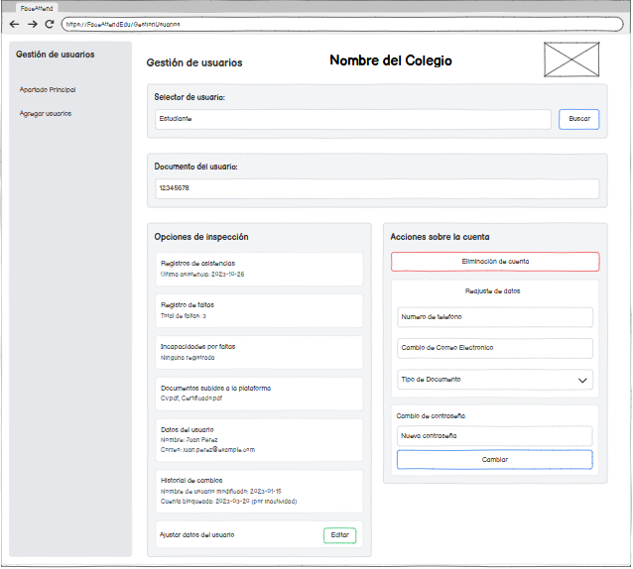
En este apartado, se espera poder visualizar todos los datos referentes al usuario y a su registro de asistencias para dar paso a la justificación de las inasistencias que tenga registradas en el aplicativo.

4. Justificar inasistencia o retardo (RF4)
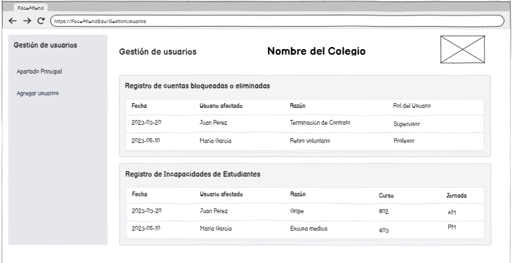
Este apartado es el destinado para la justificación de las inasistencias del usuario, donde tendrá que cargar un soporte de la justificación de dicha inasistencia, asi mismo el sistema deberá de validar si dicha justificación es valida o no con base a las justificaciones permitidas por la entidad/ institución.

5. Cambio de contraseña (RF6)
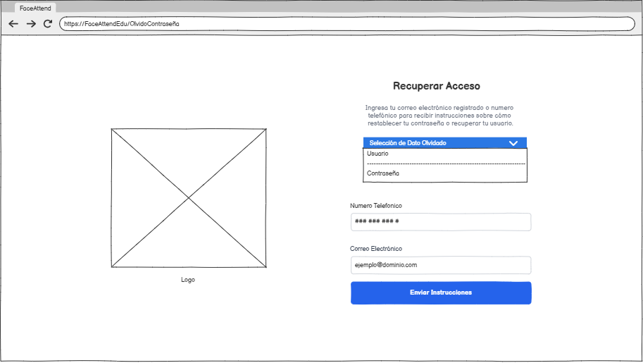
Este apartado es donde se dará restauración de la contraseña de acceso del usuario, haciendo uso del correo o número de teléfono que haya sido registrado en el sistema.

